2015我的医考之路——十年磨一剑
学员代码：xuesejinglei
没有妖孽般的重生，没有天才般的过目不忘。我只是一名普普通通农村出来的基层工作者，2005年卫校毕业后，求人帮忙后在当地县医院从事120急救工作，2006年就开始参加执业助理医师考试，因为刚从学校毕业，又是贪玩的年纪，几乎什么都不懂，所以对考试没有重视，结果可想而知，连实践技能这关都没过。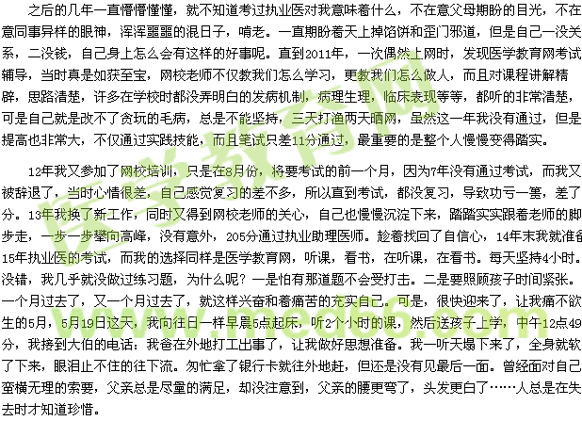
那段时间我非常消沉，整天活在内疚和负罪中，我不知道自己该做些什么，勉强考完实践技能，只想静静的呆着。但我不能逃避责任，哪怕今年不考执业医，可是照顾妈妈、家人是我是我必须要做的。后来，在亲朋好友及网校老师的开导及鼓励下，重新拾起课本，坚持下去。说实话，今年我没报什么希望，所以在理论考完的第二天，就在网校购买了16年的复习课程。可是成绩下来时，简直不敢相信自己的眼睛：415。查了好几次，我才相信这是真的。谢谢网校所有工作人员，感谢你们，帮我走出我人生最低谷一段。
现在，成功等于正确的坚持。汤老师的这句名言，也是我的座右铭了。我要说的是明年，2016年，如果大专执业药师可以报名，我也要选择医学教育网，甚至几年后的主治医师考试，也有了选择的目标。因为你们不仅帮我实现了梦想，更教会我怎么做人。
【医学教育学员原创转载注明出处】

